
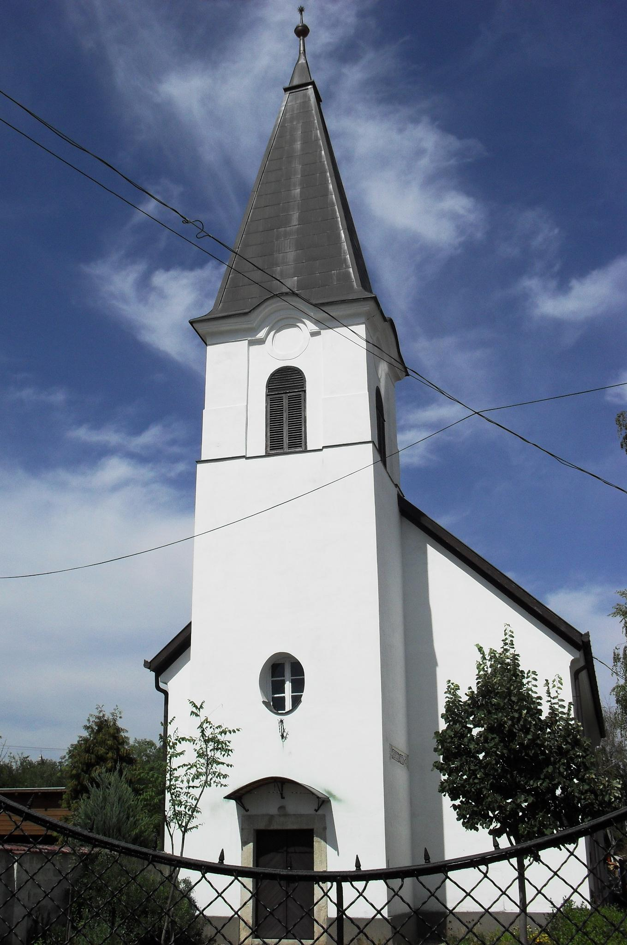
ÚTRAVALÓ
Gyúrói Református Egyházközség
III. évf. 12. szám 2014. március 16.
____________________________________________________________________________________

Népek felett

„De népét megoltalmazza az ÚR.” Jóel 4,16 Olvasmány: Jóel 4,9-21

Igénk – segítve bennünket nemzeti ünnepünkön emlékezni – a történelem Urára, népek ítélőjére irányítja tekintetünket, aki népe számára úgy jelentette ki magát, mint aki népének támasza mindennapjaiban és küzdelmeiben egyaránt, s aki igazságot szolgáltat a népek között, az idegen hatalmakkal szemben is.
Népét oltalmazza – mert a népnek szüksége van Rá. Ha a nép nagyhatalom volna, ha mindene megvolna ahhoz, hogy leigázza az egész világot, talán úgy érezné: nincs szükségem Istenre. Isten népe azonban sokszor átélte kicsiny voltát, hogy Isten segítségére szorul. Izráel népe nagyhatalmak között, kiszolgáltatottan élte mindennapjait. A próféták sokszor beszámolnak erről. A mi népünk számára is ismerős ez az érzés. Sokszor nálunk erősebb, hatalmasabb népek diktáltak. Isten emlékeztet: szükséged van rám. Az anyaszentegyház, Jézus tanítványai is ezt élik meg Jézus szavai után: boldogok, akik Istenre szorulnak, mert övék a mennyek országa. Immár nem külső elnyomás, hanem Isten Lelke érezteti ezt velünk.
Isten maga elé állít minden népet – mert hatalma van erre. Valamennyi népnek Isten előtt kell megállnia. Nincs kivétel. Isten mindenkit maga elé hív. És itt nem csak egy szelíden fenyegető ujjrázás történik – halálos vég éri el a népeket a próféta leírása szerint. Isten ítéletéről sokszor elfeledkezünk, mert szemünk előtt a Jézus által hozott kegyelem és békesség van. De ezzel együtt komolyan kell vennünk Isten ítéletét is, mely elér minden népet, mindenkit kivétel nélkül. Istennek hatalma és ereje van arra, hogy ítéletet tartson, és meg is teszi. Nincs kivétel.
De minket miért oltalmaz mégis? – tehetjük fel a kérdést ezeket látva. Hiszen mi is épp olyanok vagyunk, mint a többi, ne áltassuk magunkat! Ugyanúgy elnyomjuk a kisebbet, ugyanúgy gyűlölködünk, Isten népe nem különb kortársainál. A mi viselkedésünk, a mi bűneink ugyanúgy ítéletre indítják mennyei Atyánkat, mint a többieké. Mégis azt olvassuk, hogy megoltalmazz népét az Úr. Nem azért teszi, mert olyan igaz volna az ő népe. Azért teszi, mert Jézus áldozatára néz, az elégtételre. Azoknak ad kegyelmet, akik hittel néznek rá, akik az ő tulajdonai lettek, akik Krisztus megváltott népéhez, a győztes sereghez tartoznak.
Akik hittel tudják, hogy győztes Uruk van, akik tudják, hogy mennyei Atyjuk tart ítéletet, akik rászorulnak kegyelmére, azokat megmenti az Úr. Ámen.

HIRDETÉSEK

1. Nemzeti ünnepünk alkalmából emlékezünk az 1848-49-es forradalom és szabadságharc hőseire, népünk szabadságszeretetére és bátorságára.
Talán a Jóel könyvéből felolvasott, harcra hívó néhány sor megmozgatta szívünket, hiszen a leírás – a szövegösszefüggésből kiemelve – valóban egy szent háborúra hívó, csatára lelkesítő kiáltvány. Talán a szabadságharc idején is többször elhangozhatott éppen ez a szakasz: „kovácsoljatok a kapákból kardokat és a metszőkésekből dárdát; a gyáva is mondja: vitéz vagyok!” s majd később, „Vezesd, Uram, a te vitézeidet!” A szabadságért és a hazájáért összefogó magyar nép teljesen átlagos, harchoz nem értő fiai is mind itt sorakoztak a csatában, s az addig hétköznapi használatra szánt eszközök, sőt a szent szolgálatra használt harangok is új formát kaptak, és a harc céljaira lettek hasznosítva. A hazáért, a szabadságért életüket ajánlották sokan – bizonyára jól tükrözi az akkori hozzáállást Petőfi Nemzeti Dalának jól ismert néhány sora:
Sehonnai bitang ember, ki most, ha kell, halni nem mer,
Kinek drágább rongy élete, mint a haza becsülete.
…vagy éppen az egyik legismertebb Kossuth-nóta szövege: „ha még egyszer azt üzeni, mindnyájunknak el kell menni…” A közös ügy, a haza érdeke mindenek előtt – és kiemelten – az egyéni érdekek előtt állt. Ma az egyéni érdekek korát éljük, s a legfontosabb érv, amivel választást lehet nyerni: ha minket választasz, „több marad a pénztárcádban” – meg kell figyelni, talán is nincs olyan párt, aki ne ezzel kampányolna! Mert csak ezt értik meg az emberek.
Messze vagyunk 1848-tól. Nem csak időben, de szellemiségben, hazaszeretetben, közös ügyeink melletti kiállásban egyaránt. Isten kegyelmére szorulunk.
Túrmezei Erzsébet: A magyar fa c. versét Flikinger Johanna mondja el.

2. Alkalmaink
Szerdán 17 órakor folytatódik a Bibliakör sorozata – Máté ev. 6,5-15
Jövő vasárnap Farkas Balázs István, váli lelkipásztor hirdeti az igét gyülekezetünkben. A helyettesítés miatt az istentisztelet kivételesen 10.30-kor kezdődik.

3. Az udvartakarítás új rendje elkészült. Jelenleg négy páros vesz részt ebben a munkában. Köszönjük azoknak, akik a vállalt szolgálatot eddig is hűségesen végezték. Az elkészült udvartakarítási rendet gyülekezeti honlapunkon is megtalálhatják az érintettek (www.parokia.hu/lap/gyuro) – a letölthető dokumentumok menüpont alatt.

Az Úr Jézus legyen gyülekezetünk és életünk őriző pásztora!

